国际收支网上申报简明版操作流程

- 新增业务操作员
- 业务操作员进行网上申报

一． 新增业务操作员
首先登陆国家外汇管理局应用服务平台：http://asone.safesvc.gov.cn/asone/
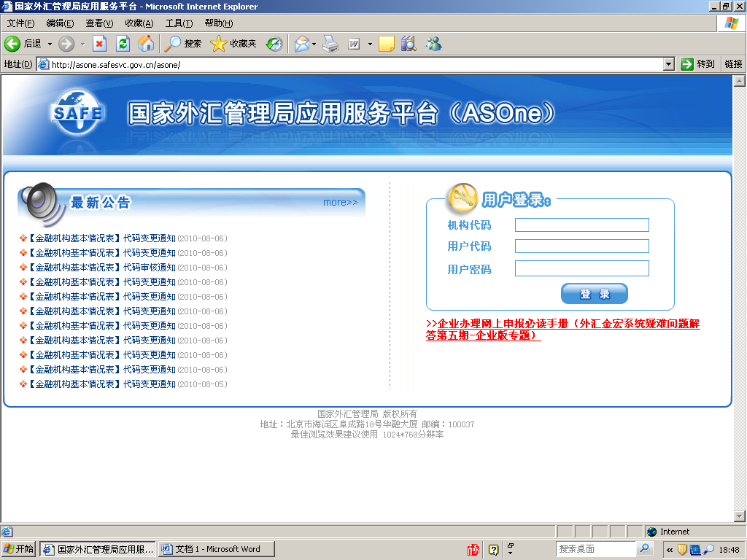

用户登陆
机构代码：为企业的组织机构代码
用户代码：ba
用户密码：

第一次登陆要修改密码：新密码至少为８位数，且必须由数字＋大小写字母
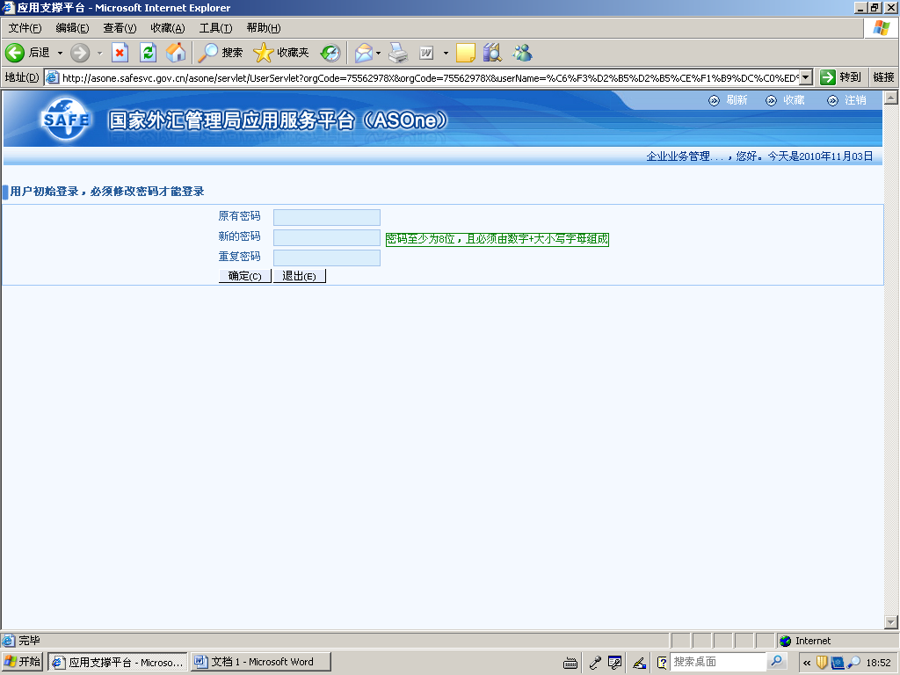

密码修改成功后点击确定
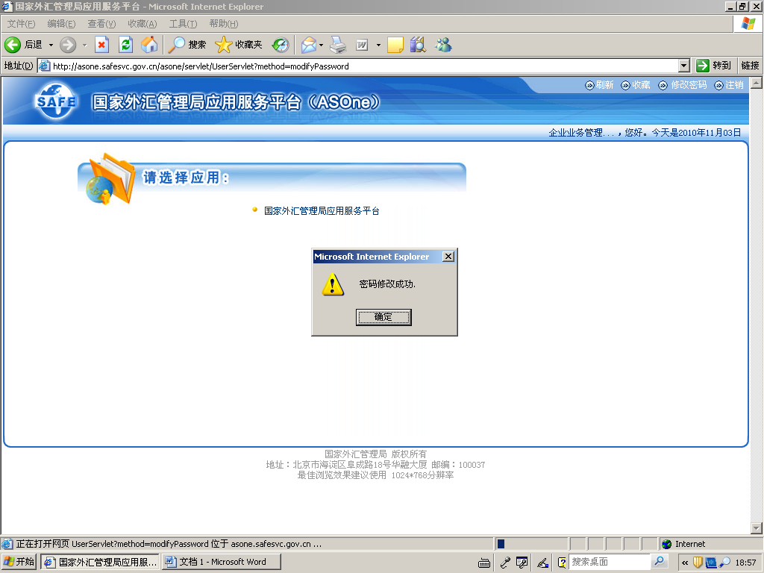

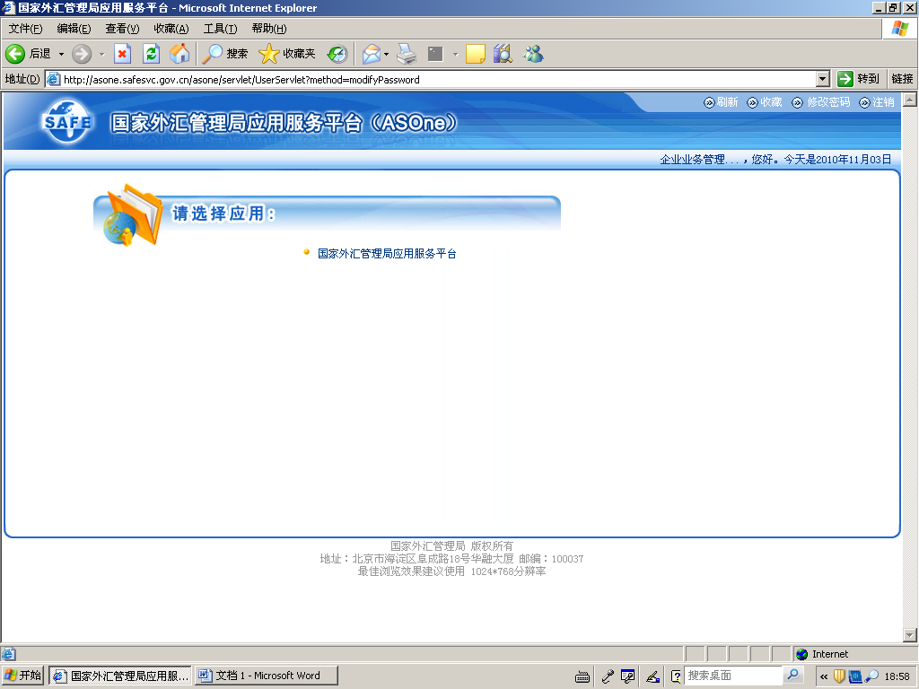

点击选择应用下的国家外汇管理局应用服务平台后进入用户角色管理，点击业务员操作维护
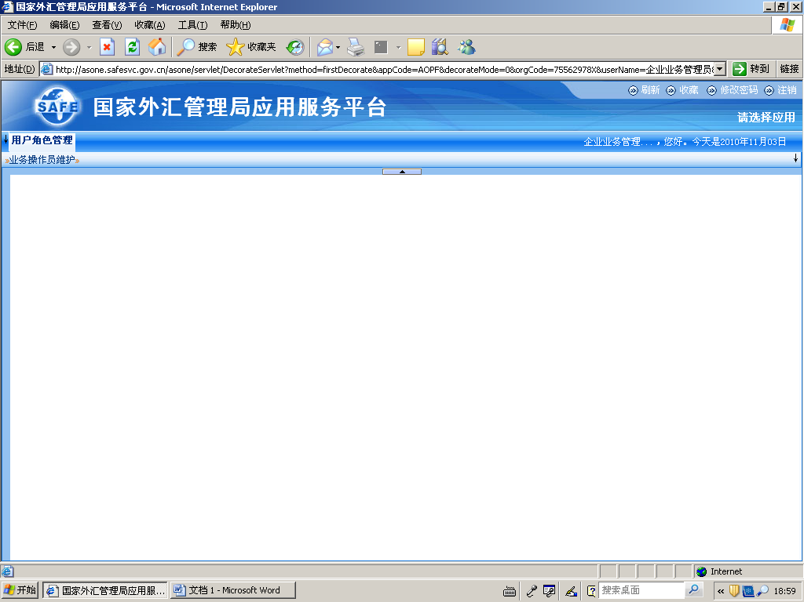
业务员操作维护可以新增用户，查询和修改用户代码，用户名称及用户权限
新增用户，点击增加

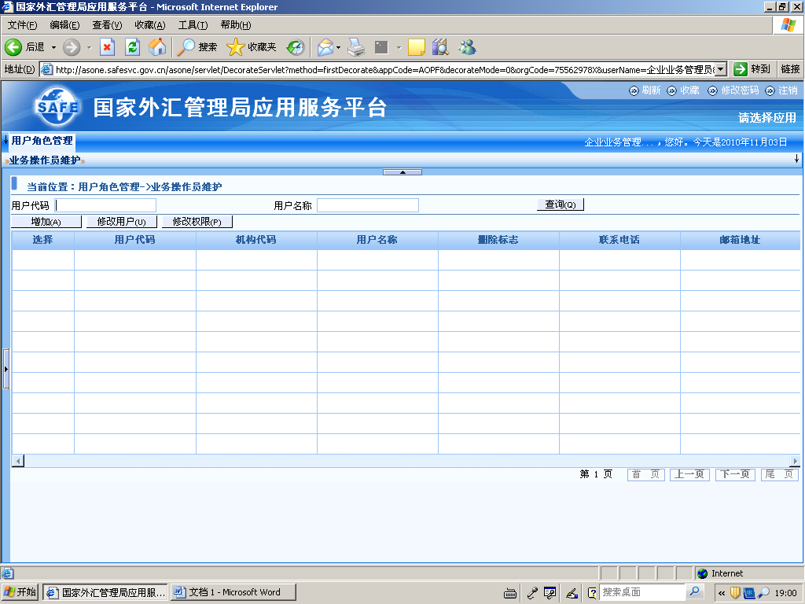

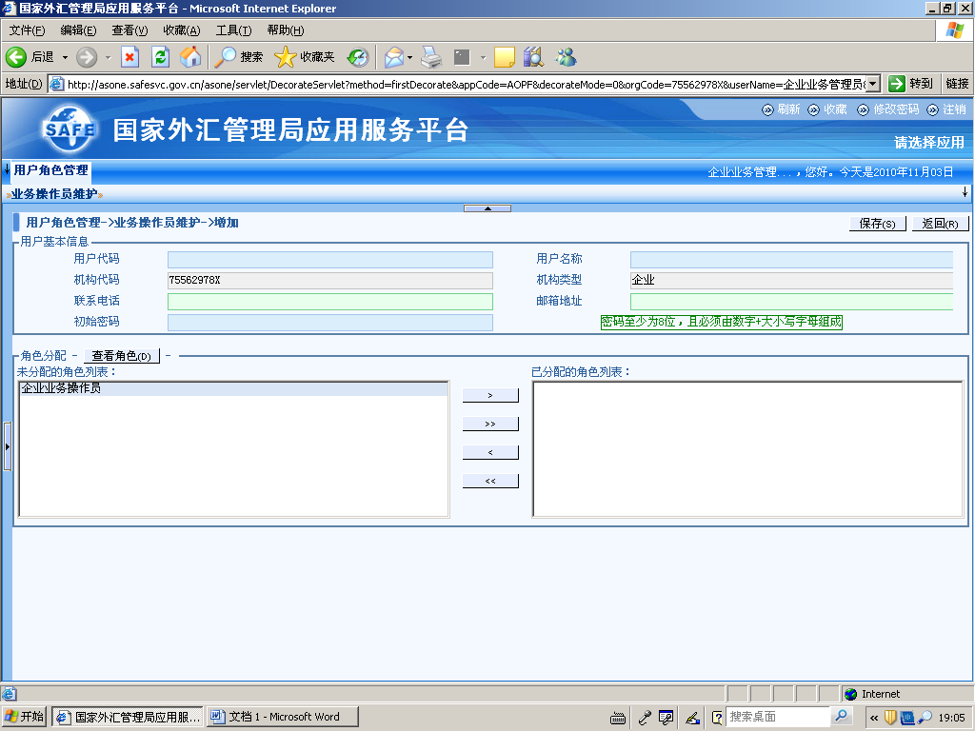

进入增加页面填写用户基本信息
用户代码：为操作员登陆时使用
用户名称：要求实名制
联系电话：可填写操作员办工电话或移动电话
邮箱地址：可填可不填
初始密码：新密码至少为８位数，且必须由数字＋大小写字母
用户基本新信填完后进行角色分配
点击未分配的角色列表下的企业业务操作员，将其移动入已分配的角色列表
保存
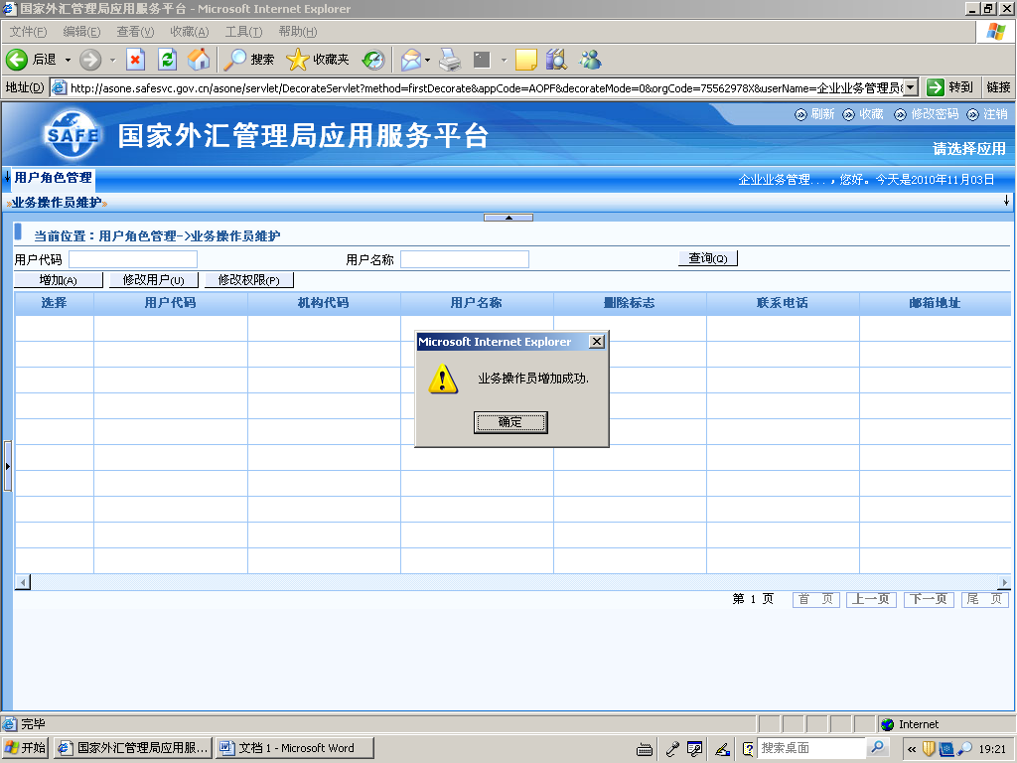

点击确定即业务操作员增加成功

二．业务操作员进行网上申报
银行出具的网上申报用户信息里的用户名称和用户密码为企业版管理员的用户名和密码，只是一个管理员的身份。实际操作要是只有业务操作员才有权限操作。
接上一步可以点击左上角的注销返回到登陆界面
也可以直接登陆国家外汇管理局应用服务平台：http://asone.safesvc.gov.cn/asone/
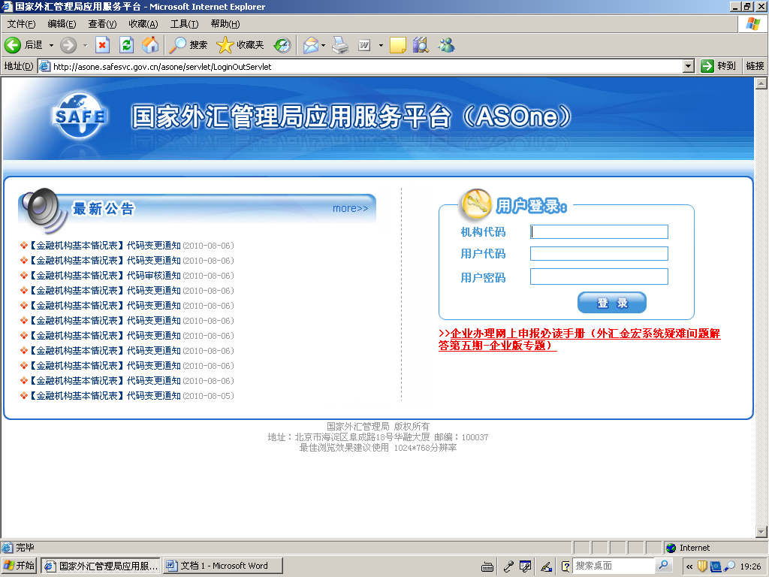
使用操作员用户代码及密码进入
首先修改密码
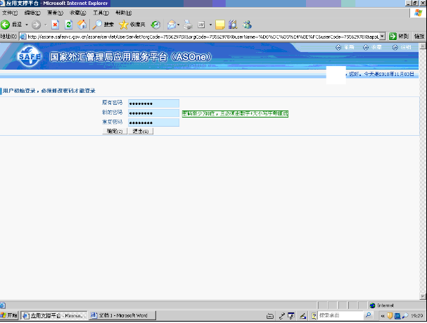
密码修改成功后点击确定
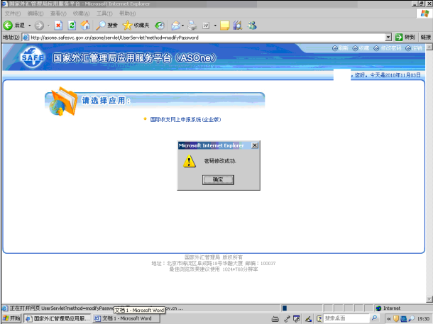

然后点击国际收支网上申报系统（企业版）
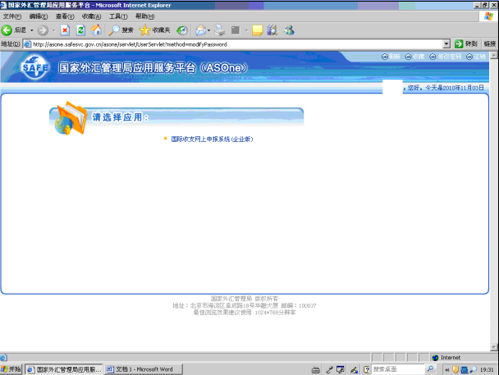
进入国际收支网上申报系统（企业版）
国际收支网上申报系统（企业版）包含四部分内容:申报单管理、基础档案管理、公共数据查询、工作日查看。
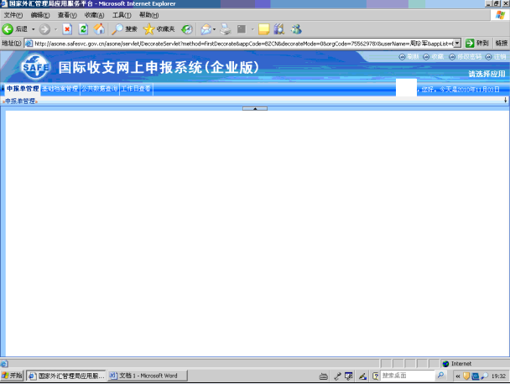
申报单管理包括涉外收入申报单、出口核销专用联（境外收入）、出口核销专用联（境内收入）。涉外收入申报单主要是申报信息的录入、修改、审核疑问反馈及申报单查询
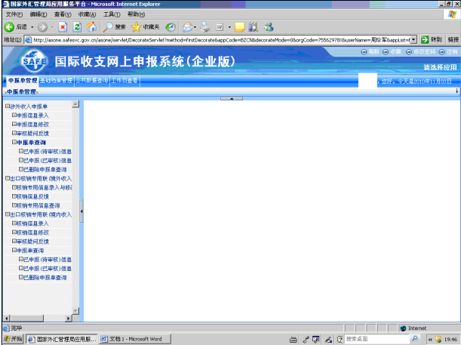
收入款解付的第二天
企业登陆企业版进入申报单管理－涉外收入申报单－申报信息录入 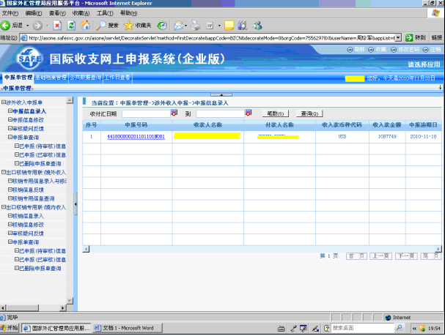
点击申报信息录入系统自动显示未申报信息，点击申报号码对申报信息进行录入

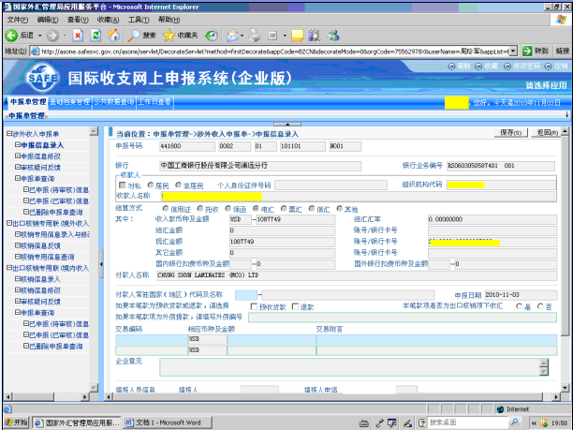

企业所需填写的信息为绿色空格
- 付款人常驻国家（地区）代码及名称：可进入公共数据进行查询或者咨询经办银行
- 如果本笔款项为预收货款或者退款，就选择预收货款或者退款，如果都不是就不用选择
- 本笔款项是否为核销项下收汇,是就选是，否则选否，此项必须填写
- 如果本笔款项为外债提款，就填写外债编号，否之则不填
- 交易编码按款项的性质选择填写与交易附言要对应，可进入公共数据进行查询或者咨询经办银行，相应金额为实际收入款项的金额
- 企业意见：

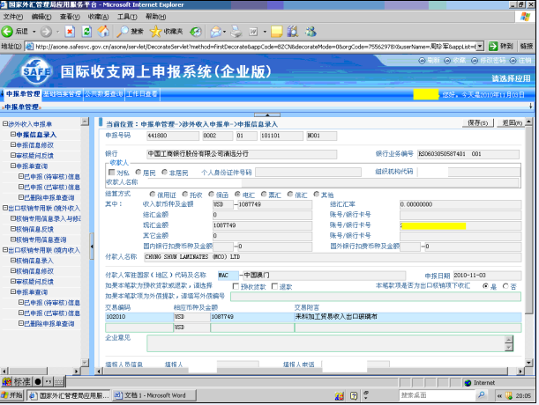
填写完整后保存
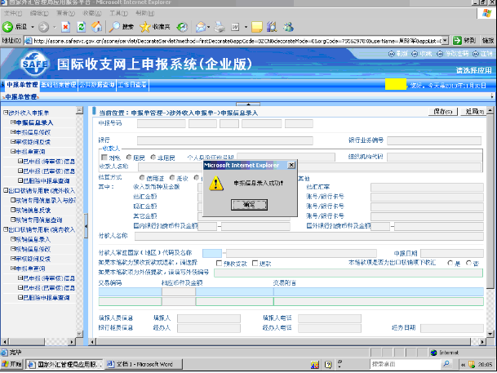
点击确定，如果本笔收汇为出口核销项收汇，系统会自动提示是否直接进入核销信息专用信息录入
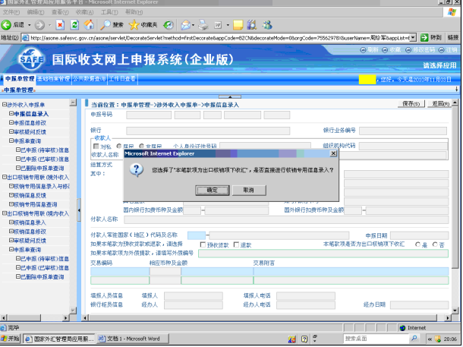
直接进行核销专用信息录入点击确定，如果不直接填写可进入出口核销专用联（境外收入）－核销专用信息录入与修改或者出口核销专用联（境内收入）－核销信息录入进行填写
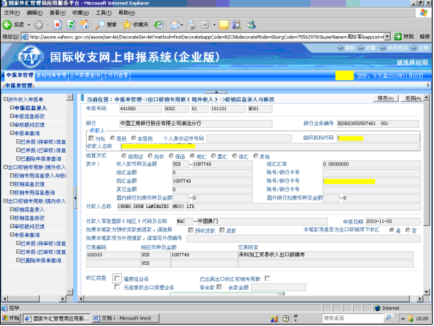
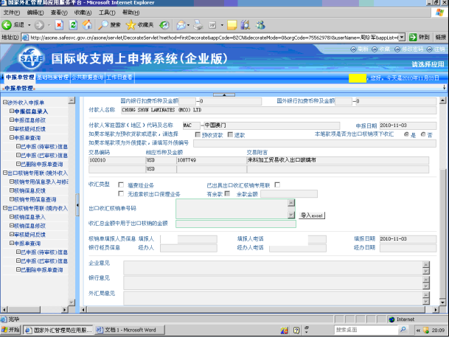
进入填写核销信息，在出口收汇核销单号码里填入或通过excel导入，如果有多个核销单号则需半角逗号隔开
收汇总金额中用于出口核销的金额中填写用于核销的金额，不需要填写币种
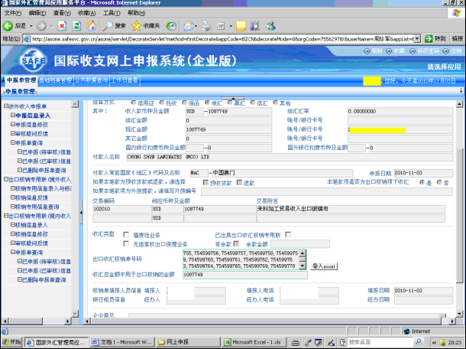
填写完成后点击保存
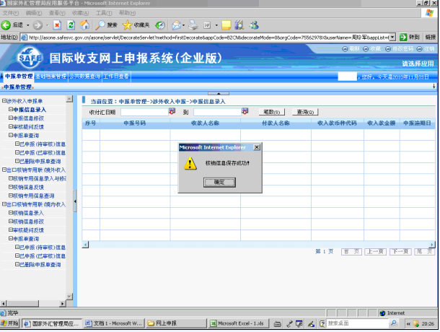
点击确定即完成申报。

